Задания в дистанционном формате для учащихся 2 А класса на период с 20-24 апреля 2020 г.
Дата | предмет | Вид работы | Количество работ | Сроки выполнения | Формы предоставления домашнего задания обучающимися (обратная связь)
20.04 | Физкультура | - Посмотреть видеоролик «Правила гигиены здоровья» по ссылке https://ok.ru/video/298324398431 и ответить на вопросы: 1. Для чего нужно соблюдать режим дня?  - Что такое закаливание?  - Какое преимущество имеют люди, занимающиеся спортом над малоподвижными людьми? | 1 | до 21.04.20 | Фото, печатный вид
22.04 |  | 1.Посмотреть видеоролик по ссылке https://ok.ru/live/2199390593002 и выполнить утренний комплекс упражнений  2.Записать в тетради, что такое физические качества, быстрота , сила ,ловкость, выносливость.  Физическое качество - это совокупность биологических и психических свойств личности человека, выражающие его физическую готовность осуществлять активные двигательные действия.  Сила – это физическое качество, которое заключается в способности человека преодолевать внешнее сопротивление или противодействовать ему за счёт мышечного напряжения.  Быстрота - это способность человека совершать двигательные действия в минимальный для данных условий отрезок времени.  Ловкость – это способность человека осваивать новые движения, а также перестраивать их в соответствии с требованиями внезапно меняющейся обстановки.  Выносливость-это способность организма к продолжительному выполнению какой-либо работы без заметного снижения работоспособности, а также его восстановлению.  Гибкость – это способность человека выполнять упражнения с большой амплитудой. | 1 | До 23.04.20 | Выполнить упражнения самостоятельно  Фото, печатный вид
24.04 |  | Выполнить комплекс упражнений для развития гибкости  1. «Замок»  И.п – сидя на полу , ноги вытянуты вперед:  А) хват за головой правой рукой за левый локоть, потянуть вправо, фиксируя позу, поменять руки;  Б) за спиной хват кистями, правая рука сверху, фиксация, затем поменять положение рук.  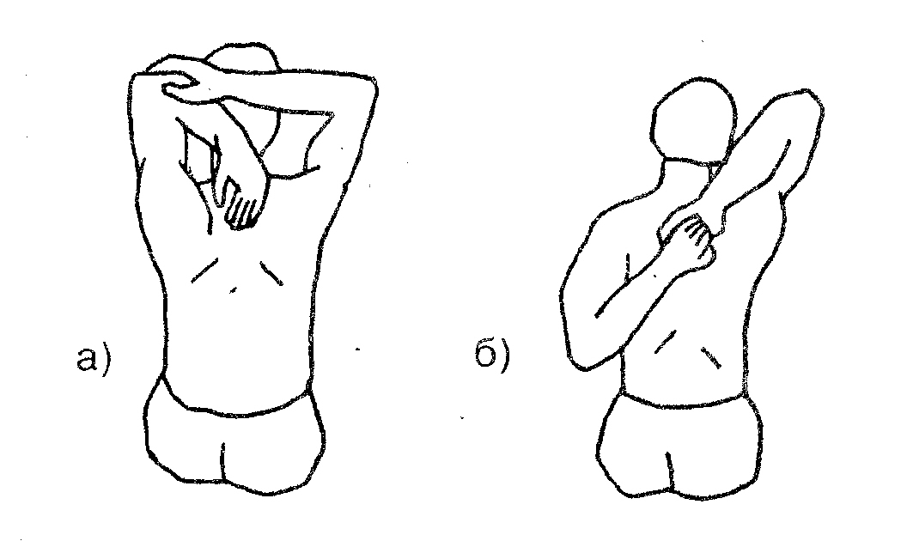  2.«Качалка»  И.п.- лежа на животе, ноги вместе, руки вдоль туловища  А) на выдохе согнуть ноги в коленных суставах, взяться за стопы, грудь от пола не отрывать, фиксация позы;  Б) прогнуться, хват за нижнюю часть голени, фиксация позы, покачиваясь на нижней части живота.  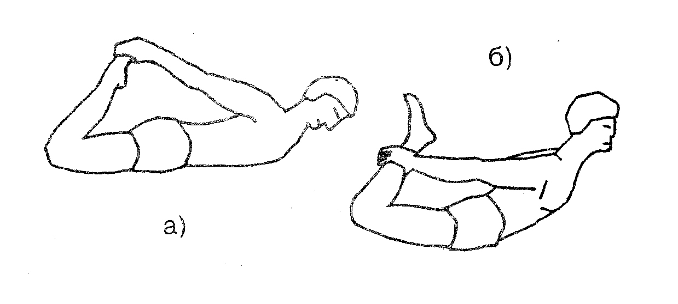  3. «Верблюд»  И.п. – стоя, ноги врозь:  А) наклон вперед, руки свободно вниз, фиксация позы;  Б) пальцами коснуться носков стоп, фиксация позы;  В) ладони на полу, фиксация позы  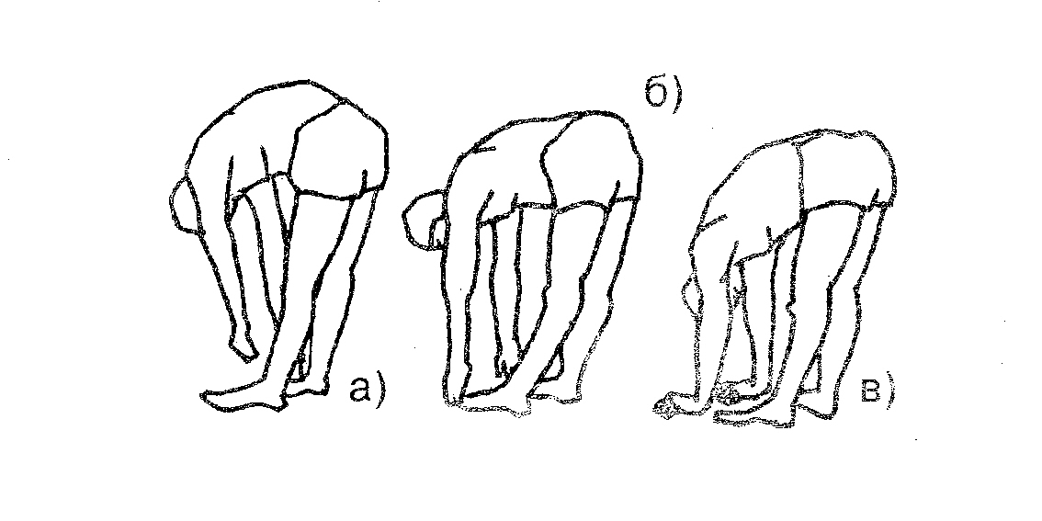  4. «Лотос»  И.п.- сидя на полу, ноги вытянуты вперед:  А) согнуть в коленных суставах и соединить стопы, с помощью рук, надавливая предплечьями на голени, опустить колени на пол, на выдохе нагнуться, стараясь коснуться лбом пола, фиксация позы;  Б) подтянуть пятку левой ноги к животу, касаясь стопой правого бедра, правую стопу поверх левой голени прижать к левому бедру, фиксация позы, поменять позиции ног  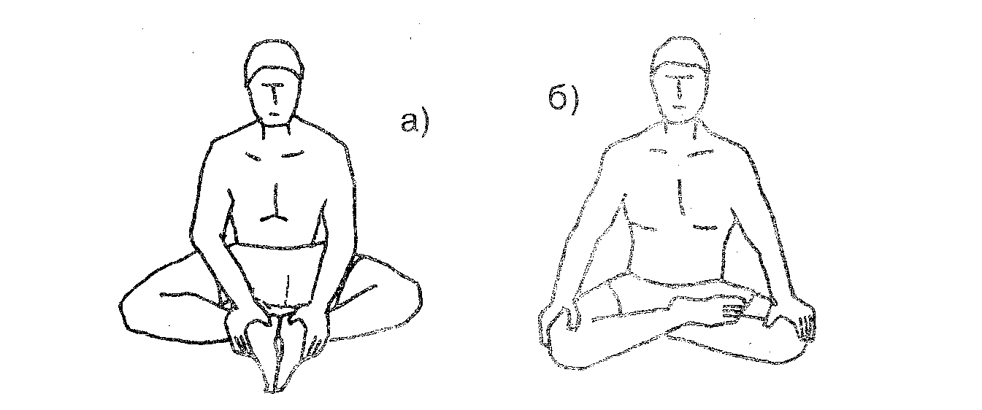 | 1 | До 24.04 | Выполнить упражнения самостоятельно

